SS-SD70脱机主控说明书
(2021-10-15 版本号：V1.0)

感谢您使用软石光电产品！

为了您顺利、正确的使用本产品，请您在使用前详细阅读该文档。如有关于产品的建议或需要技术支持请与我们联系。

目录
1 简介 1
2 规格参数 2
3 产品外观 2
4操作说明 5

简介
SD70 是我司自主设计和开发的新一代主控，特性及功能如下：
- 采用全新的硬件平台，基于定制化的Linux系统，可以长时间稳定运行；
- 内置32G SD卡；客户可以使用的空间约为29G；
- 内置高精度授时功能，实现多台设备同步播放；
- 内置4G全网通模块，配合手机APP可以实现对其远程控制，固件升级，和文件操作等功能；
- 采用1.3寸，分辨率240*240液晶显示屏用于显示设备2维码及工作状态；
- 集成micro SD,USB接口，可以导入SD卡或U盘中播放素材和布线文件，或外接USB接口的设备；
- 集成uart口用于系统调试；
- 集成IIC，485接口用于级联其他系统；
- 集成2口千兆RJ45接口用于级联我司分控；
- 远程控制GUI为1024*600分辨率，采用我司自主开发的gui系统，操作简洁，动效流畅，给客户提供了更好的人机交互接口；
- 播放视频素材支持AVI/MP4等主流视频格式，支持播放预览；
- 内置DMX通用芯片编址、写参数、屏幕测试及DMX512控台功能，方便现场调试；
- 内置级联分控查询、读写参数、排址功能；
- 内置定时播放功能；

规格参数
SD70脱机主控制器的基本参数：
外壳 | 铁质
显示屏 | 1.3寸，分辨率为240*240
通信接口 | 1个 micro SD;2个USB 2.0;1个 uart;1个IIC；1个485
网络接口 | 1000M
网络介质 | 100BASE-TX: 5类及以上双绞线（≤100米）
存储空间 | 32G（出厂标配）
4G模块 | 全网通（出厂标配）
工作环境 | 工作温度: -35℃~70℃
工作环境 | 存储温度: -40℃~70℃
工作环境 | 工作湿度: 5%~90%无凝结
工作环境 | 存储湿度: 5%~90%无凝结
工作电压 | DC12V （出厂标配）
尺寸(L*W*H) | 186mm * 129mm * 43.65mm
固定孔间距 | 172.79mm ,78.53mm

3 产品外观
SD70外观设计理念：
- 控制器采用金属外壳，可以有效地避免挤压和磕碰对控制器的影响；
- 控制器正面集成1.3寸液晶显示屏配合按键切换显示设备2维码及系统工作状态;
- 控制器正面集成多个接口，用于系统功能扩展；
- 控制器正面两个功能指示灯，绿色表示硬件看门狗工作是否正常， 黄色表示是否播放,可通过这两个灯的指示状态，更直观的了解控制器的工作状态；
- 控制器背面2个RJ45接口，用于级联我司分控制器；
外观如下：
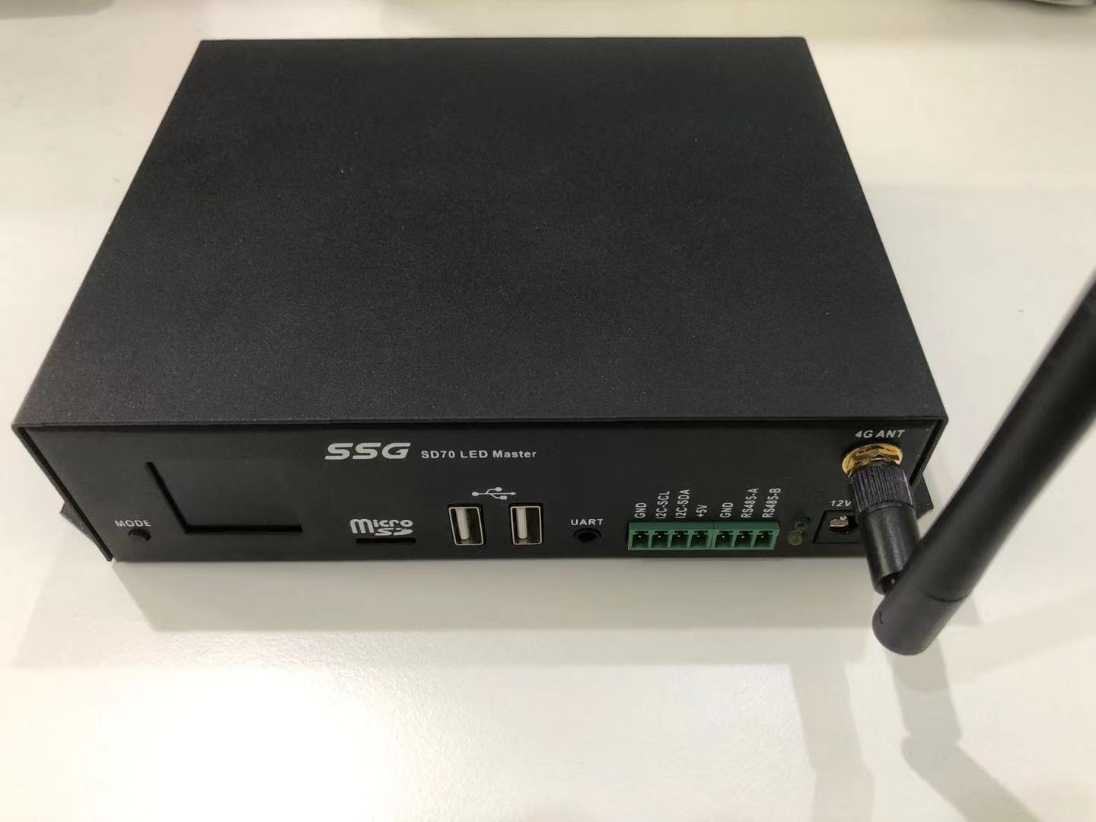
10
1
2
3
4
5
6
7
8
9
产品图
1 : MODE按键 2：LCD 3：micro SD 4/5 : USB
6：uart 系统调试接口 7 : IIC接口 8 : 485接口 9：led指示灯 10：电源接口

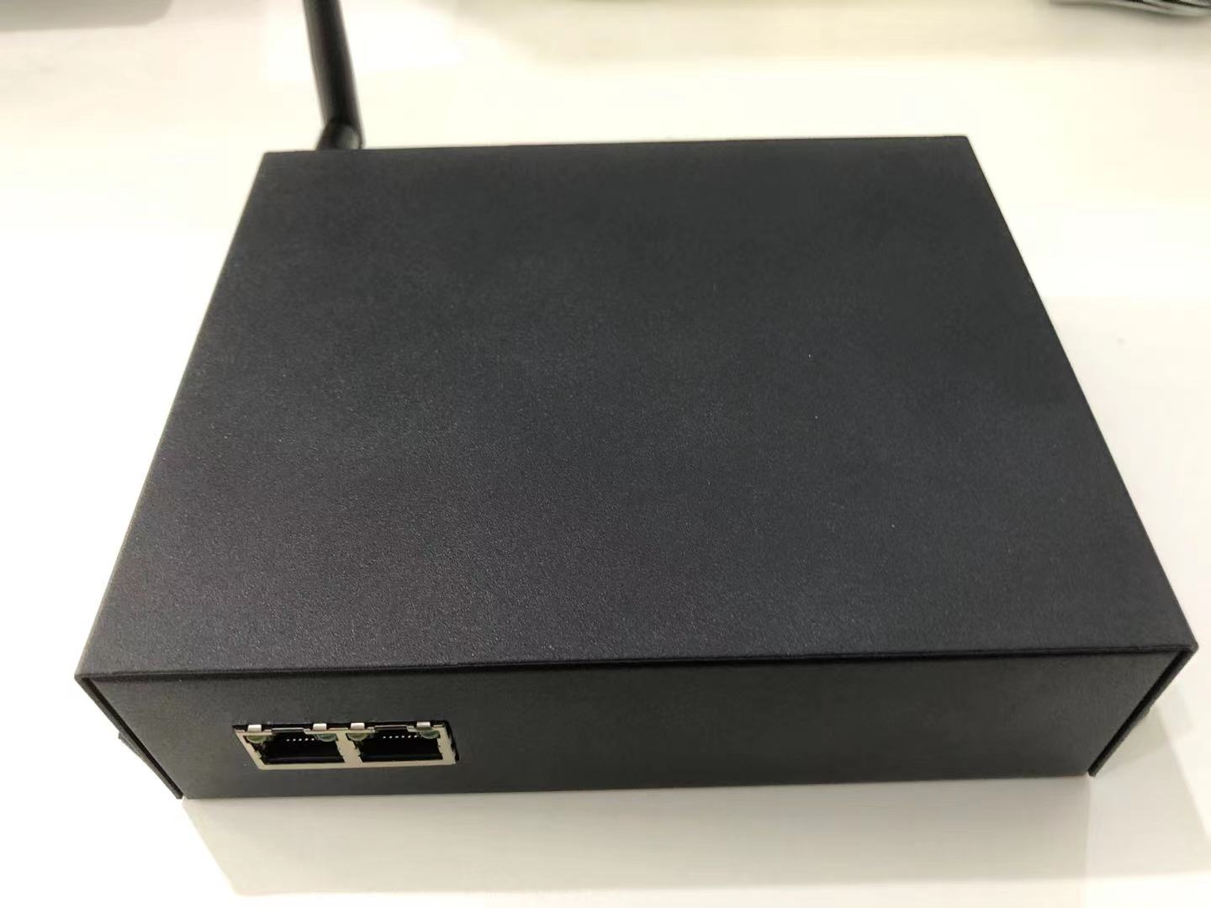
11
背面板

11：RJ45接口

4 操作说明
1.安装我司“软石物联”手机APP，通过手机号注册账户。可以向我公司销售或技术人员索取软件安装包。
2.添加SD70设备，通过扫描控制器液晶屏上的二维码或者直接输入设备号添加。
3.添加成功以后，界面显示如下：
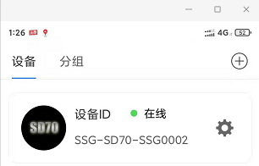
点击齿轮标志，软件将此设备的相关信息载入，会下载UI和固件两个文件，然后进入设置界面，申请控制权限。如下图：
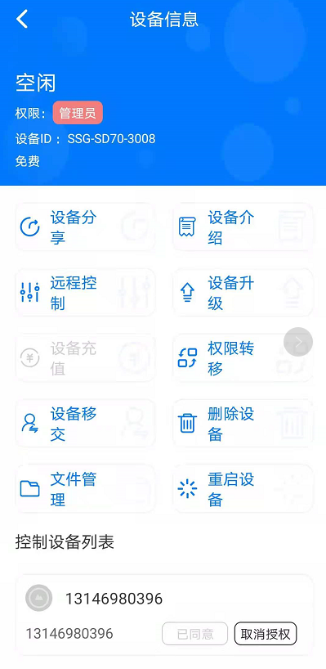
未获取权限的情况下会在“权限”位置出现申请权限的按钮，点击按钮系统会自动给管理员发送权限申请的信息，管理员点击同意即可获取权限。
界面各选项的功能介绍:
设备分享：在无法扫码的情况下可以直接将此设备分享给其他人员。
设备介绍：关于设备操作使用的视频或者文档。
远程控制：直接跳转到控制界面，进行控制。
设备升级：当设备有新的软件版本时，可以在线升级。
设备充值：用于给设备续费使用包括使用费，流量费。
权限转移：用于转移设备的管理员权限。
设备移交：直接将设备控制权限移交给对方，无需申请。
删除设备：删除后没有权限控制此设备了。
文件管理：在此页面上传更新视频素材以及布线文件。上传完成以后进入控制界面进行编辑。
重启设备：当设备遇到未知问题不受控制时，可用此功能将设备重新启动。
控制设备列表：显示所有有控制权限的账户，管理员有管理权限。
4.点击远程控制进入远程控制界面如下：
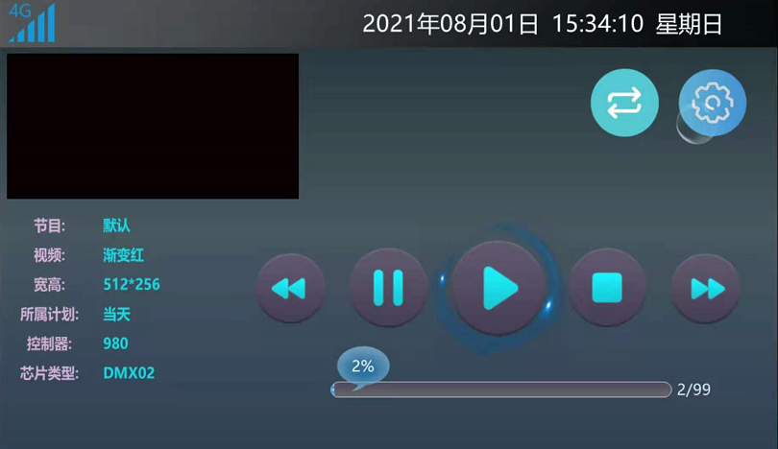
界面顶部有4G信号强度以及日期，时间的显示。
左上角为实时播放预览，画面下方为播放的相关信息。
右上角有两个图标，双箭头是设置播放相关信息的。齿轮是其他所有相关设置。
点击齿轮，会弹出 设置---屏幕测试---控制台 三个选项。
控制台：在控制器上集成了DMX512控台的功能，方便实际应用。
屏幕测试：主要是测试颜色，地址等，在实际应用中可以最大限度提供调试便利。
5. 设置：涉及亮度，速度，编址，播放计划等等，重点说明一下，点击设置如下：
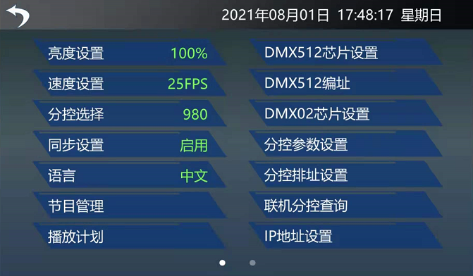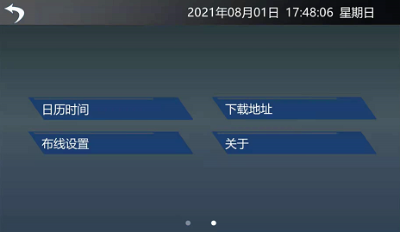
设置里面有两个画面可以通过左右滑动实现切换。
亮度设置：可以设置灯具的最大亮度。
速度设置：可以更改播放速度。
分控选择：可以根据带载分控型号进行选择
同步设置：启用以后可以实现多台设备同步播放
语言：目前支持简体中文和英文显示。
节目管理：可以新增、删除节目，对节目内的视频进行增删改查，设置视频定时。
播放计划：可以新增、删除计划，对计划内节目修改及设置计划定时。
DMX512芯片设置：在此设置部分DMX512芯片的自检效果，电流增益，自通道数等参数。
DMX512编址：给DMX512灯具编址
DMX02芯片设置：对于DMX02芯片参数进行设置
分控器参数设置：可以设置或读取分控器参数
分控器排址设置：设置控制器ID.
联机分控查询：查询分控器数量。
IP设置：设置控制器接入互联网的IP（可通过网口接入互联网）。
日历时间：设置控制器的日期，时间。
布线设置：导入布线，或者更新布线。
下载地址：APP下载索引。
关于：控制器固件版本显示。
6.详细介绍一下，视频，节目，播放计划的关系，以及如何视频转换成播放文件。
1. 点击设置界面的 节目管理，进入如下界面：
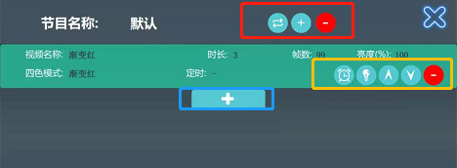
控制器出厂预制一个节目，节目的名称就是默认。可以通过红色方框内的图标进行操作
减号：代表删除此节目片段
加号：代表增加新的节目片段
双箭头：显示所有节目，可以选择对应的节目进行设置修改
节目片段下面有视频文件，视频文件的右下角黄色方框内的图标
闹钟：设置视频的定时功能
灯泡：亮度调节
上下箭头：改变此视频文件在此节目片段中的排序
减号：删除此视频文件。
底部的蓝色方框内加号代表添加视频文件。
2. 点击设置界面的 播放计划，进入如下界面：
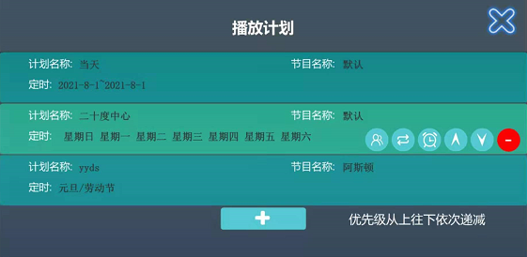
人型标志：设置计划名称
双箭头：显示所有节目，可以修改计划对应的节目
闹钟：设置计划的定时功能
上下箭头：更改计划的优先级，越靠上优先级越高
减号：删除计划。
最下方的加号，表示添加新的计划。

